Ein Bild, das Luftfotografie, Vogelperspektive, Text, Karte enthält.
**SANA-Kurs 23. März 2024**

**Kursleiter:**

Marc Koller Sana Instruktor

Dino Hediger Sana Instruktor

André Dettling Fischeraufseher Kanton Schwyz, Sana Instruktor

Bei Fragen:

[marc.koller2001@gmail.com](mailto:marc.koller2001@gmail.com)

076 499 92 72

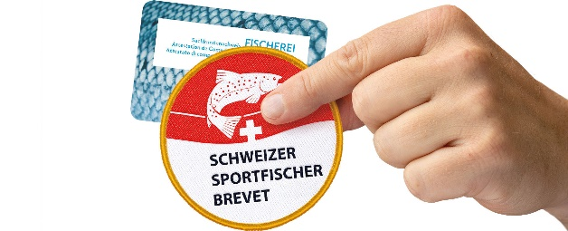

|  |  |
| --- | --- |
| Kursabschluss | Sachkunde-Nachweis Fischerei (SANA) |
| Datum | 20.12.2024 |
| Zeit | 09.00 Uhr - 16.00Uhr |
| Ort | Breitenstrasse 37 6422 Steinen |
| Gebühr | 80 CHF. ist in Bar mitzubringen optional auch Twint möglich. Zmittag inbegriffen (Fischknusperli) |
| Anmeldung | Bereits angemeldet bei erhalt dieses Dokumentes |
| Lehrmittel/  Prüfungsberechtigungskarte | Für den Kurs und die persönliche Vorbereitung des Kurses soll ausschliesslich das vom Anglernetzwerk vorgegebene Lehrmittel benützt werden. **Achtung!** Dieses Lehrmittel ist unbedingt am Kurstag mitzubringen, die **Prüfungsberechtigungskarte** im Lehrmittel wird zur Teilnahme/Absolvierung der anschliessenden Prüfung zwingend benötigt. Informationen bezüglich **Familienrabatt** wie auch über die Beschaffung des Lehrmittels finden Sie ebenfalls auf unserer Website. Anglerausbildung.ch |
| Kursinhalt | Mit der Absolvierung des Kurses werden der Sie mit allen nötigen Informationen zum erfolgreichen, nachhaltigen und Zeitgerechten Angeln in der Schweiz vertraut sein.  1.Der Waidgerechte Umgang mit Fischen 7.Natürliche und Künstliche Köder 13.Erfolgskontrolle  2.Lebensraum Wasser 8.Grundlagen und Bewirtschaftung  3.Gewässerökologie 9.Massnahmen bei Fischsterben  4.Fisch und Krebskunde 10.Recht und Gesetz in der Fischerei  5.Fischkrankheiten 11.Tierschutz fairer Umgang mit Fischen  6.Fischereigeräte und Angeltechnik 12.Nach dem Fang Ausnehmen/Filetieren |
| Erfolgskontrolle | Für die Erfolgskontrolle wird ein Elektronisches Gerät mit WLAN Funktion benötigt. (Smartphone, Tablet, Lap Top etc.,)  Die Elektronische Erfolgskontrolle wird von uns empfohlen, da das Resultat des Tests umgehend bekannt ist. Die Bestätigung gilt als vorübergehender Sana-Ausweis und somit kann schneller ein Patent erworben werden.  Die schriftlich Erfolgskontrolle darf jedoch, schriftlich absolviert werden, hat jedoch den Nachteil von einer längeren Bearbeitungszeit. |
| Wichtige Hinweise | Das Lehrmittel muss unbedingt das offiziell anerkannte Lehrmittel sein, das vom Anglernetzwerk herausgegeben wird. Die Darin enthaltene Prüfungsberechtigungskarte ist essenziell zur Absolvierung des SANA-Kurs. Der Persönliche SANA-Ausweis wird Ihnen per Post in frühestens 2 Wochen nach Absolvierung des Kurses zugstellt. Anglerausbildung.ch |